受理编号：0243-2021
计量要求导出和计量验证记录表
测量过程名称 | 总排口废水pH测量过程 |  |  | 被测参数要求(含公差) |  |  | （6.00～9.00）pH
被测参数要求识别依据文件 |  |  |  | 《pH值的测定 玻璃电极法》（GB/T 6920-86）
计量要求导出方法（可另附）
依据《pH值的测定 玻璃电极法》（GB/T 6920-86）
5 仪器
5.1酸度计或离子浓度计。常规检验使用的仪器，至少应当精确到0.1PH单位，PH范围从0到14。
5.2玻璃电极与甘汞电极。
用于污水排放PH检验的酸度计（复合电极）应符合GB/T 510-2018 石油产品凝点测定法的要求。
计量校准过程 |  | 测量设备名称 | 型号规格 |  | 设备特性  (示值误差等) | 校准证书  编号 |  | 检定日期
 |  | 酸度计 | S220 |  | ±0.01 | 918064406 |  | 2021.03.05
计量验证记录

用于污水排放PH检验配备的酸度计（复合电极）测量范围：(0.00-14.00)PH，示值误差：±0.01 ，满足《GB/T 510-2018 石油产品凝点测定法》的要求。

验证结论： ☑符合 □有缺陷 □不符合 （注：在选项上打√，只选一项）
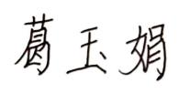
验证人员签字： 验证日期： 2021 年 3 月 15 日
认证审核记录：
- 被测参数要求识别代表了“顾客”的要求；
- 计量要求导出方法正确；
- 测量设备的配备满足计量要求；
- 测量设备已检定/校准；
- 测量设备验证正确。
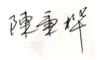
审核员意见：
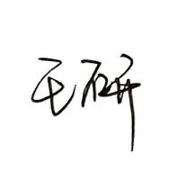

企业代表签字： 审核日期： 2021 年 4 月 23日

